CENTRO PAULA SOUZA
ETEC PROFESSOR CAMARGO ARANHA
DESENVOLVIMENTO DE SISTEMAS

Bryan Diego Vino Lustri
Davi Tavares Nascimento Bessa
Felipe Rocha Gomes
Fernando Fiani de Pina Saraiva
João Vitor Vale de Jesus
Leonardo Buso de Sousa

TEA LEARN: plataforma de adaptação didática com IA para alunos com TEA

São Paulo
2026
Bryan Diego Vino Lustri
Davi Tavares Nascimento Bessa
Felipe Rocha Gomes
Fernando Fiani de Pina Saraiva
João Vitor Vale de Jesus
Leonardo Buso de Sousa

TEA LEARN: plataforma de adaptação didática com IA para alunos com TEA

Trabalho de Conclusão de Curso apresentado ao Curso Técnico em Desenvolvimento de Sistemas da ETEC Professor Camargo Aranha, orientado pelo professor Davi Vilar, como requisito parcial para obtenção do título de técnico em Desenvolvimento de Sistemas

São Paulo
2026
Resumo
Este trabalho de conclusão de curso propõe uma análise das dificuldades enfrentadas pelos professores da ETEC Professor Camargo Aranha ao lecionar para alunos verbais com Transtorno do Espectro Autista (TEA) de Nível 1. Por meio de uma abordagem de pesquisa qualitativa, os principais obstáculos foram investigados utilizando entrevistas individuais e registros fornecidos pelo corpo docente. Como resultado, foram identificados os seguintes gargalos: a dificuldade em criar materiais didáticos adaptados e genuinamente inclusivos, além de garantir a compreensão do conteúdo por parte desses alunos. Em resposta a esses desafios, o TEA Learn foi desenvolvido com o objetivo de mitigar essas barreiras e auxiliar os educadores por meio da aplicação da Inteligência Artificial.
Palavras-chave: Materiais adaptados. Inteligência Artificial. Inclusão.

Abstract
This undergraduate thesis proposes an analysis of the difficulties faced by teachers at ETEC Professor Camargo Aranha when teaching verbal students with Level 1 Autism Spectrum Disorder (ASD). Through a qualitative research approach, the main obstacles were investigated using individual interviews and records provided by the faculty. As a result, the following bottlenecks were identified: the difficulty in creating adapted and genuinely inclusive learning materials, alongside ensuring these students' comprehension of the content. In response to these challenges, TEA Learn was developed with the objective of mitigating these barriers and assisting educators through the application of Artificial Intelligence.
Keywords: Adapted materials. Artificial Intelligence. Inclusion.

SUMÁRIO
1. INTRODUÇÃO 1
2. DESENVOLVIMENTO 1
2.1 OBJETIVO GERAL 1
2.2. OBJETIVOS ESPECÍFICOS 2
2.3. REQUISITOS FUNCIONAIS E NÃO FUNCIONAIS 2
2.4. ESCOPOS 3
2.5. METODOLOGIAS E TECNOLOGIAS 12
3. SOLUÇÃO 20
4. BIBLIOGRAFIA 28

1. INTRODUÇÃO

1.1 PROBLEMA E CONTEXTUALIZAÇÃO
Com base em pesquisas de campo realizadas com o corpo docente da ETEC Professor Camargo Aranha e com especialistas da Clínica Movthera, identificou-se que, embora as diretrizes educacionais busquem a inclusão, estudantes com Transtorno do Espectro Autista (TEA) nível 1 enfrentam barreiras severas no uso de materiais didáticos tradicionais. Esta realidade tornou-se ainda mais evidente no processo seletivo realizado no final de 2025 (para ingresso no ano letivo de 2026), onde as Etecs adaptaram suas normas de acessibilidade para garantir que candidatos com TEA concorram formalmente às vagas de PCD sem a exigência de um laudo médico recente (menor de 2 anos), assegurando o direito de permanência no sistema afirmativo.". Os principais desafios pedagógicos identificados compreendem:
- Complexidade textual: Textos longos, densos e com ambiguidades.
- Sobrecarga cognitiva: Excesso de informações simultâneas e baixa estruturação visual.
- Barreiras docentes: Professores que não receberam treinamento ou capacitação específica para a transformação de conteúdos, além da escassez de tempo hábil para adaptar materiais manualmente para turmas numerosas.
Essa lacuna na formação e na infraestrutura pedagógica prejudica diretamente a aprendizagem, a compreensão do conteúdo e a participação ativa desses alunos em sala de aula.

2. DESENVOLVIMENTO
Após uma série de pesquisas, alguns modelos e métodos foram adotados e aprendidos por nós durante o desenvolvimento desse projeto. Além disso, realizamos resumos para estudo e facilitação da implementação no projeto, como:

2.1 OBJETIVO GERAL
Desenvolver a plataforma TEA Learn, uma ferramenta baseada no auxílio aos professores da ETEC Professor Camargo Aranha em relação à adaptação rápida e automatizada de materiais pedagógicos (PDFs) em versões acessíveis para alunos com TEA nível 1 através da Inteligência Artificial.

2.2. OBJETIVOS ESPECÍFICOS
Requisito Func – 1: Upload
Requisito Func – 2: Conversão
Requisito Func – 3: Download

2.3. REQUISITOS FUNCIONAIS E NÃO FUNCIONAIS

Requisitos funcionais:
- Autenticação
- Cadastro de professor
- Controle de acesso
- Criar material por texto
- Enviar material em PDF
- Listar materiais
- Consultar material
- Solicitar adaptação do material
- Definir nível de suporte para adaptação
- Armazenar adaptação
- Consultar material adaptado
- Gerar PDF
- Gerenciar materiais
- Aplicar prompt estruturado
- Dashboard
- Excluir material

Requisitos não funcionais:
- Segurança
- Persistência
- Versionamento do banco
- Arquitetura
- Segurança da comunicação
- Integridade dos dados
- Manutenibilidade
- Integração com IA
- Controle de arquivos
- Disponibilidade
- Compatibilidade
- Usabilidade

Requisitos relacionados à IA:
- Adaptação geral
- Preservação do conteúdo
- Não criação de informações
- Regras por nível de suporte
- Saída estruturada
- Registro da versão do prompt

2.4. ESCOPOS
Este capítulo define as fronteiras de atuação do sistema TEA Learn, especificando as funcionalidades que compõem o produto final entregue neste Trabalho de Conclusão de Curso, bem como as delimitações técnicas que definem o que não faz parte do escopo atual do desenvolvimento.

2.4.1. ESCOPO DO PROJETO
O TEA Learn consistirá em uma plataforma web de apoio docente, desenvolvida para que possa ser utilizada pelos professores da ETEC Professor Camargo Aranha, de forma com que os materiais adaptados possam eventualmente ser utilizados pelos alunos com TEA Nível 1. O sistema é especializado em materiais didáticos de disciplinas da área de Humanas, onde o motor pedagógico da IA estará calibrado para lidar com textos discursivos, interpretação e organização lógica de conteúdos.

O fluxo geral do sistema seguirá a metodologia ADDIE junto ao Desenho Universal da Aprendizagem (DUA):
- Etapa de Análise (Analysis): O material didático original será examinado para identificar problemas de acessibilidade, como linguagem complexa, excesso de informação ou abstração. Também serão consideradas características do TEA nível 1, como a preferência por clareza, dificuldade com ambiguidade e necessidade de estrutura. Essa fase resultará em uma lista de requisitos de adaptação.
- Etapa de Design (Design): Esses requisitos seriam transformados em regras pedagógicas baseadas no DUA. Isso incluiria múltiplas formas de representação, como textos simplificados e exemplos concretos, organização do conteúdo em etapas e tópicos, além da eliminação de ambiguidades e destaque de palavras-chave. O resultado seria um conjunto de regras de adaptação que funcionaria como o “motor pedagógico” do sistema.
- Etapa de Desenvolvimento (Development): A inteligência artificial aplicaria essas regras ao material original. O processamento envolveria simplificação de texto, segmentação do conteúdo, reorganização lógica, geração de exemplos e destaque de conceitos-chave. O resultado seria o material adaptado.
- Etapa de Implementação (Implementation): Esse material adaptado seria disponibilizado na plataforma para uso por professores e alunos, de forma que garantiria que o conteúdo seja acessível e aplicado de forma inclusiva.

Além desse fluxo, o escopo do projeto busca abranger as seguintes funcionalidades técnicas:
- Autenticação do Login
- Funcionalidade de upload de arquivos no formato de PDF com verificação de tipo do arquivo
- Interface desenvolvida com foco na redução da sobrecarga sensorial, utilizando layouts limpos e cores suaves.
- Armazenamento de materiais adaptados e não adaptados na plataforma
- Download do material adaptado
- Os materiais só podem ser da parte de Humanas

Demonstração prática:

- DE X


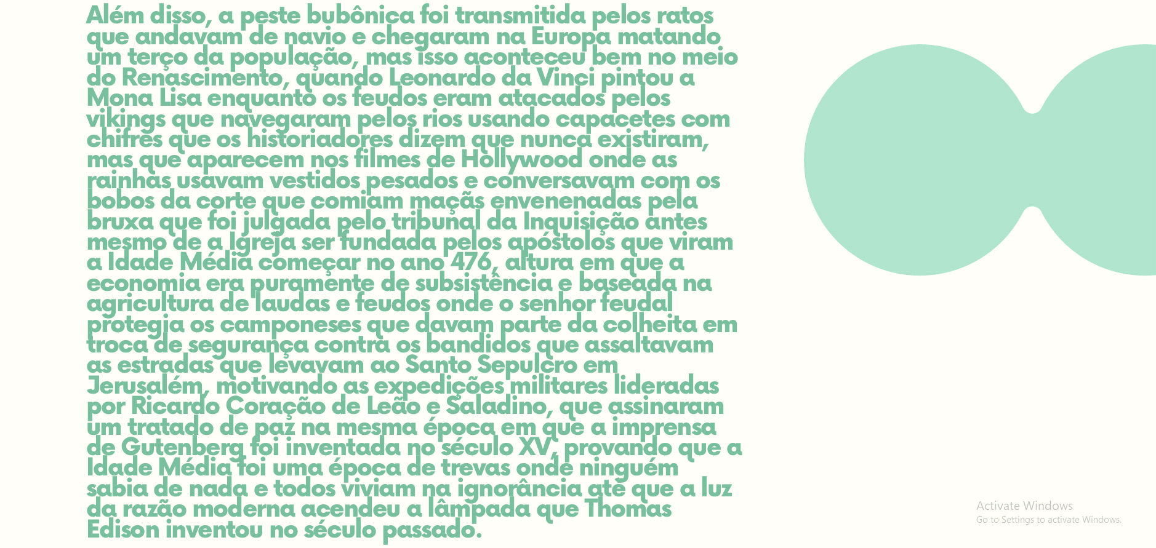
Foram identificados:
- Textos ambíguos
- Textos muito longos
- Fora de ordem cronológica

- PARA Y:

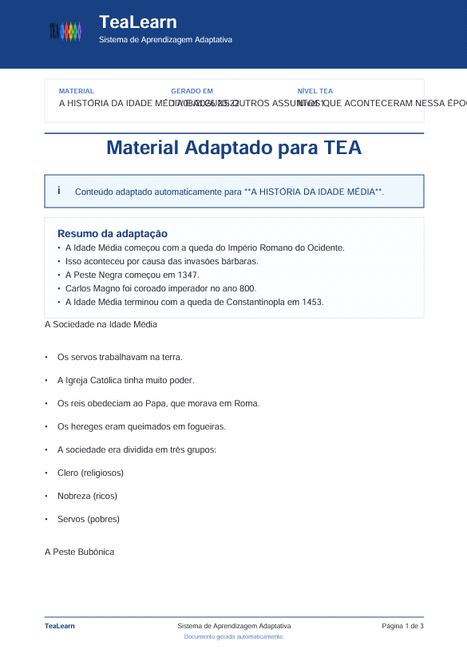
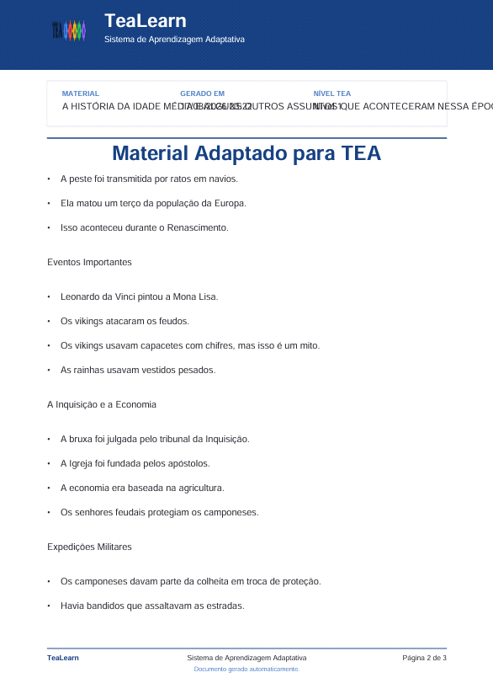
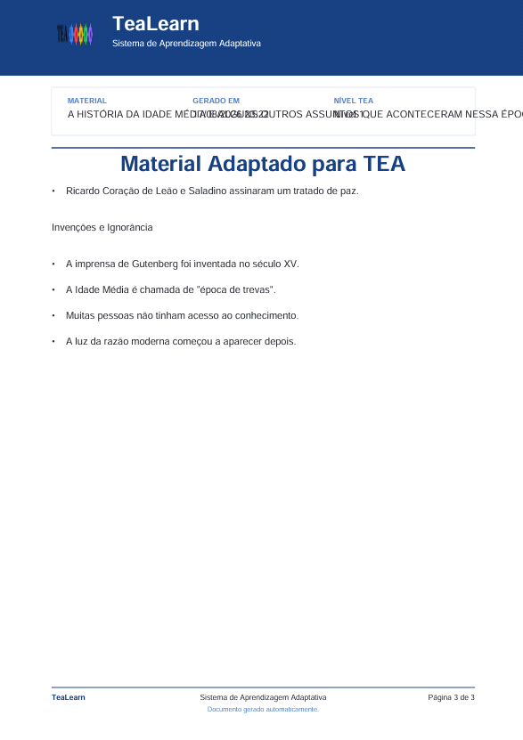

Resultando em:
- Textos mais objetivos
- Ordem cronológica correta

2.4.2. ESCOPO GLOBAL E VISÃO DE FUTURO
Embora o presente trabalho de conclusão de curso busque desenvolver um Produto Mínimo Viável (MVP), delimitado pela adaptação de textos em formato PDF para alunos com TEA Nível 1, o escopo global do projeto TEA Learn espera alcançar a maturação e a escalabilidade da plataforma, tornando-se assim um ecossistema educacional inclusivo. A visão de longo prazo contempla as seguintes frentes de evolução:

- Multimodalidade e Processamento de Mídias Complexas: a evolução do sistema visa à superação da limitação atual de formatos de arquivo. O escopo global integra a capacidade de processamento de imagens, vídeos e áudios. O objetivo é que qualquer material didático, independentemente da sua fonte ou formato original, possa ser adaptado para o público-alvo.

- Amplitude de Suporte Pedagógico (Níveis 2 e 3): o TEA Learn projeta o aprimoramento de seus algoritmos para contemplar os níveis 2 e 3 de suporte do espectro autista, bem como alunos não-verbais. Isso incluirá a adaptação do motor pedagógico para suportes mais substanciais e estruturados, respeitando as singularidades de cada perfil.

- Diversificação de Saída e Formatos Educacionais: para além do formato PDF, o escopo global espera que a plataforma automatize a criação de outros recursos didáticos essenciais para a inclusão, como a geração de mapas mentais, apresentações de slides (PPT), documentos editáveis (.docx) e blocos de notas organizados visualmente, visando assim ampliar as possibilidades pedagógicas do docente.

- Conclusão do Ciclo ADDIE (Avaliação): enquanto o escopo atual concentra-se nas fases de Análise, Design, Desenvolvimento e Implementação (ADDI), o projeto global projeta a integração plena da fase de Avaliação (Evaluation). Isso envolverá a coleta de dados de Learning Analytics para medir, de forma quantitativa e qualitativa, a eficácia das adaptações no desempenho escolar dos alunos, de forma que permita uma retroalimentação constante do “motor pedagógico” da IA.

- Interdisciplinaridade e Expansão para Exatas: o projeto prevê, em futuras versões, a expansão do motor pedagógico para suportar disciplinas de Exatas (Matemática, Física e Química). Isso envolverá o desenvolvimento de algoritmos capazes de realizar a adaptação de notações matemáticas, simplificação de fórmulas e acessibilidade para gráficos e equações, visando garantir que o suporte do TEA Learn se torne verdadeiramente multidisciplinar.

- Personalização Pedagógica por Aluno: planeja-se a implementação de um módulo de gestão de perfis, no qual o professor poderá selecionar um aluno específico. O sistema permitiria a configuração de parâmetros de adaptação únicos para cada estudante, baseando-se em suas facilidades de aprendizado, preferências visuais e necessidades pedagógicas específicas.

- Histórico de Desempenho e IA Preditiva: a plataforma evoluiria para registrar o histórico de adaptações e o desempenho do aluno em materiais anteriores. Com base nestes dados e nas indicações pedagógicas (oriundas de laudos e observação docente), a IA sugeriria automaticamente ao professor quais parâmetros de adaptação seriam mais eficazes para aquele aluno, refinando o “motor pedagógico” continuamente.

2.4.3. FORA DO ESCOPO
A plataforma não possui as seguintes funcionalidades, metodologias e implementações:
- Processamento de mídias complexas: O escopo do projeto tem como foco, apenas os arquivos do tipo PDF e não permite a entrada ou qualquer relação com imagens, vídeos, áudios e arquivos (txt, docs).
- Expansão para outros níveis de suporte: O foco atual não engloba os níveis 2 e 3 do TEA (Transtorno do Espectro Autista) nesta versão, focando apenas no nível 1.
- Criação de outros arquivos: A plataforma não consegue criar nenhum outro tipo de arquivo além do PDF, como mapas mentais, .docs, blocos de notas, slides e etc.
- Matérias: O suporte da plataforma é apenas para as matérias da parte de Humanas, deixando de fora a parte de Exatas, como Matemática, Física, Química, etc
- Gestão de Perfis Individuais de Alunos: A plataforma não permite o cadastro ou a seleção de alunos individualizados. O motor de adaptação é genérico para o perfil TEA Nível 1, não havendo personalização específica por estudante, suas facilidades, preferências ou histórico de aprendizado.

2.5. METODOLOGIAS E TECNOLOGIAS
A metodologia deste projeto é de natureza aplicada e qualitativa, estruturada sob os seguintes pilares:
- Tecnologias Utilizadas: Java, Spring Boot, Spring Security, JWT Authentication, Spring Data JPA, Maven, Lombok, Flyway, REST API, PostgreSQL, Spring AI, OpenAI API, Docker, React, CSS, TypeScript, HTML, Taillwind, Swagger, JUnit, Apache PDFbox, Bucket4j e Spring Validation.
- Regras Pedagógicas: Aplicação dos princípios do DUA (Desenho Universal para a Aprendizagem) e do modelo ADDIE para garantir múltiplos meios de engajamento e representação.
- Pesquisa de Campo e Coleta de Dados: Entrevistas e levantamentos realizado com profissionais da clínica de intervenção comportamental Movthera e docentes do ensino médio, complementados por revisão bibliográfica em artigos científicos e sites especializados.
- Engenharia de Software e Design Instrucional: Uso do modelo ADDIE (Análise, Design, Desenvolvimento, Implementação e Avaliação) para o fluxo geral do sistema metodologia ágil Scrum para a gestão do desenvolvimento e CI/CD

TEACCH
Tratamento e Educação para Autistas e Crianças com Déficits Relacionados à Comunicação, é uma abordagem psicoeducacional focada na estruturação física e visual do ambiente para maximizar a autonomia de pessoas com autismo.

Princípios Fundamentais do TEACCH:
- Estrutura Física: Organização do espaço para minimizar distrações e destacar o que é importante.
- Rotinas e Agendas Visuais: Uso de imagens, símbolos ou textos para antecipar atividades (ex: "primeiro... depois..."), o que reduz ansiedade.
- Sistemas de Trabalho: Clareza sobre o que fazer, quanto fazer, como saber se terminou e o que acontece depois.
- Organização Visual: Materiais de aprendizagem organizados visualmente para indicar como completar tarefas.

Benefícios do TEACCH:
- Autonomia: Promove a independência ao ensinar a criança a seguir uma rotina própria.
- Comunicação: Facilita a expressão e compreensão através de suporte visual, frequentemente usando PECS ou pranchas de comunicação.
- Redução de Comportamentos Desafiadores: A previsibilidade diminui crises causadas por incertezas (agendas, rotinas).
- Individualização: Adapta-se ao nível de suporte de cada indivíduo.

PEP-R: Perfil Psicoeducacional Revisado, usado para avaliar os pontos fracos e fortes do aluno. Através desse exame, um cronograma/método individual é criado.

ABA
Análise do Comportamento Aplicada, é uma intervenção científica baseada no reforço positivo para desenvolver habilidades sociais, acadêmicas e de autonomia em autistas

Principais Características e Técnicas do ABA:

- Reforço Positivo: Aumenta a probabilidade de um comportamento se repetir ao oferecer uma recompensa (reforçador) imediata após o comportamento desejado.
- Aprendizagem sem Erros: Envolve instrução e ajuda imediata para garantir que o aluno responda corretamente, reduzindo frustração e aumentando a motivação.
- Ensino por Tentativas Discretas (DTT): Habilidades complexas são quebradas em passos pequenos e ensinadas de forma estruturada e repetitiva.
- Análise Funcional: Identifica a causa do comportamento (antecedente e consequência) para modificar o ambiente e ensinar comportamentos mais adaptativos.
- Generalização: Treinamento para garantir que as habilidades aprendidas na terapia sejam aplicadas em casa, na escola e na comunidade.

Benefícios da Abordagem:
- Comunicação: Desenvolvimento da fala e formas alternativas de comunicação.
- Autonomia: Treino de atividades de vida diária (autocuidado, higiene, alimentação).
- Habilidades Sociais: Melhoria na interação, brincar e compreensão de regras sociais.
- Redução de Comportamentos: Diminuição de estereotipias, agressividade e autolesão.

TEA
O Transtorno do Espectro Autista (TEA) é uma condição do desenvolvimento que afeta principalmente a forma como a pessoa se comunica, interage socialmente e organiza seu comportamento. Ele é chamado de “espectro” porque pode se manifestar de maneiras muito diferentes em cada indivíduo — alguns têm mais autonomia, outros precisam de apoio constante.
Os 3 níveis de suporte (DSM-5)
- Nível 1: apoio leve. A pessoa consegue se comunicar e ter autonomia, mas pode ter dificuldade em iniciar conversas ou lidar com mudanças.
- Nível 2: apoio moderado. As dificuldades de comunicação e os comportamentos repetitivos são mais visíveis e interferem mais no dia a dia.
- Nível 3: apoio muito substancial. A pessoa precisa de ajuda constante, tem grandes dificuldades de comunicação (às vezes não verbal) e pouca autonomia.
Esses níveis não medem inteligência, apenas o quanto de suporte a pessoa precisa para lidar com os sintomas do autismo.
Deficiência Intelectual (DI) como comorbidade
Além do TEA, algumas pessoas podem ter Deficiência Intelectual. Isso significa que a capacidade de aprendizado e raciocínio lógico pode estar afetada.
- Um autista de nível 1 pode ter DI. (pode ser muito inteligente, mas ter dificuldade em se organizar ou se comunicar).
- Um autista de nível 3 pode não ter DI
A DI também é classificada em graus: leve, moderada, grave ou profunda, dependendo do quanto a pessoa consegue aplicar o que sabe na prática (como cuidar da higiene, usar dinheiro ou se locomover com segurança).
Como os profissionais avaliam
O diagnóstico é feito por uma equipe multidisciplinar e considera duas “réguas”:
- Funcionamento intelectual: mede o potencial cognitivo, como raciocínio lógico e memória.
- Comportamento adaptativo: mede o quanto a pessoa consegue usar suas habilidades para viver de forma independente.
Em resumo, o TEA mostra como cada pessoa se relaciona com o mundo em termos de comunicação e comportamento, enquanto a DI mostra como ela aprende e aplica o que sabe. Juntas, essas informações ajudam médicos e terapeutas a definir o tipo de apoio necessário para que o indivíduo tenha mais qualidade de vida e autonomia.

ADDIE
O fluxo geral do sistema segue a metodologia ADDIE junto ao Desenho Universal da Aprendizagem (DUA). Na etapa de analysis, o material didático original é examinado para identificar problemas de acessibilidade, como linguagem complexa, excesso de informação ou abstração. Também são consideradas características do TEA nível 1, como a preferência por clareza, dificuldade com ambiguidade e necessidade de estrutura. O resultado dessa fase é uma lista de requisitos de adaptação.
Na etapa de design, esses requisitos são transformados em regras pedagógicas baseadas no DUA. Isso inclui múltiplas formas de representação, como textos simplificados e exemplos concretos, organização do conteúdo em etapas e tópicos, além da eliminação de ambiguidades e destaque de palavras-chave. O resultado é um conjunto de regras de adaptação que funciona como o “motor pedagógico” do sistema.
Em seguida, na fase de development, a inteligência artificial aplica essas regras ao material original. O processamento envolve simplificação de texto, segmentação do conteúdo, reorganização lógica, geração de exemplos e destaque de conceitos-chave. O resultado é o material adaptado.
Além disso, na etapa de implementation, esse material adaptado é disponibilizado na plataforma para uso por professores e alunos, garantindo que o conteúdo seja acessível e aplicado de forma inclusiva.
Por fim, na fase evaluation, o professor e os alunos poderão avaliar a qualidade do material e se o conteúdo está coerente e sem ausência de alguma informação

DUA
O Desenho Universal da Aprendizagem (DUA) é uma proposta que ajuda a tornar a escola mais acessível e inclusiva, especialmente para estudantes com Transtorno do Espectro Autista (TEA). Ele busca reduzir barreiras na aprendizagem oferecendo diferentes formas de ensinar, aprender e se expressar.
O que é o DUA
- DUA significa Desenho Universal da Aprendizagem.
- Seu objetivo é criar ambientes e práticas pedagógicas que funcionem para o maior número possível de alunos, sem precisar de muitas adaptações depois.
- Ele se baseia em três princípios principais:
- Múltiplos meios de envolvimento: diferentes formas de motivar e engajar os alunos.
- Múltiplos meios de representação: apresentar os conteúdos de várias maneiras (texto, imagem, áudio, prática).
- Múltiplos meios de ação e expressão: permitir que os alunos mostrem o que aprenderam de formas diversas (fala, escrita, desenho, tecnologia).
Relação com o TEA
- O TEA é caracterizado por dificuldades na comunicação, interação social e comportamentos repetitivos.
- Estudantes com TEA podem ter necessidades muito diferentes uns dos outros.
- O DUA ajuda porque oferece alternativas: se um aluno tem dificuldade em se comunicar verbalmente, pode usar imagens ou tecnologia; se não consegue se concentrar em uma atividade longa, pode ter opções mais curtas ou práticas.
Benefícios do DUA para alunos com TEA
- Inclusão escolar: garante que o aluno participe junto com os colegas.
- Acessibilidade pedagógica: diminui barreiras que atrapalham o aprendizado.
- Flexibilidade: adapta o ensino sem precisar criar soluções isoladas para cada aluno.
- Valorização das diferenças: reconhece que cada estudante aprende de forma única.
Resumo
O DUA é uma forma de pensar a educação que favorece todos os alunos, mas tem impacto especial para quem está no espectro autista. Ele promove uma escola mais justa, acessível e inclusiva, onde cada estudante pode aprender e se expressar de acordo com suas possibilidades.

CORES DO FRONT-END
O estudo de Valério e Bigoli (2021) indica que o design de interfaces para pessoas com TEA deve priorizar a redução da sobrecarga sensorial através de layouts limpos, previsíveis e com uso de cores suaves ou tons pastéis. A pesquisa enfatiza a necessidade de evitar contrastes agressivos e animações excessivas, optando por padronização visual para facilitar o foco e a navegação.

MER (Modelo Entidade-Relacionamento)
- O que é: Um modelo conceitual que representa de forma abstrata os dados do sistema e como eles se relacionam.
- Para que serve: Serve para estruturar as regras de negócio e organizar o pensamento lógico da equipe antes de criar as tabelas físicas do sistema.

DER (Diagrama de Entidade-Relacionamento)
- O que é: A representação gráfica e estruturada do MER, detalhando as tabelas, colunas, chaves primárias/estrangeiras e os tipos de relacionamentos.
- Para que serve: É utilizado para representar e projetar a estrutura de um banco de dados relacional, servindo como base para sua implementação em SGBDs como PostgreSQL ou MySQL.

Caso de Uso (Diagrama de Casos de Uso da UML)
- O que é: Um diagrama comportamental que ilustra quem são os usuários (atores) e quais ações eles podem realizar dentro do sistema.
- Para que serve: Define o escopo funcional da aplicação, deixando claro o que o sistema faz e quem interage com cada funcionalidade.

Fluxograma (Diagrama de Fluxo)
- O que é: Uma representação sequencial e lógica de um processo ou tomada de decisão utilizando símbolos padronizados (como retângulos e losangos).
- Para que serve: Auxilia na compreensão dos caminhos que o sistema percorre passo a passo desde a entrada de dados até o resultado final facilitando a visualização de regras e exceções.

Diagrama de Sequência (UML)
- O que é: Um diagrama que mostra a ordem cronológica das mensagens trocadas entre os componentes do sistema ao longo de uma linha do tempo.
- Para que serve: Permite visualizar como o front-end, o back-end e serviços externos (como a API de Inteligência Artificial) conversam entre si para executar uma tarefa.

Diagrama de Classes (UML)
- O que é: Um diagrama estrutural da UML que representa as classes do sistema, seus atributos, métodos e os relacionamentos entre elas.
- Para que serve: Auxilia no desenvolvimento orientado a objetos, servindo como referência para estruturar as classes, responsabilidades e relacionamentos que serão implementados no código do sistema.

Diagrama de Gantt (Cronograma de Projeto)
- O que é: Uma ferramenta visual de gerenciamento que distribui as tarefas do projeto ao longo de um eixo temporal (meses/semanas).
- Para que serve: Para planejar, controlar e acompanhar os prazos de entrega de cada etapa do projeto, garantindo que o grupo cumpra o cronograma estipulado até a data final.

3. SOLUÇÃO
Após a identificação dos problemas, com o objetivo de ajudar os professores e através da conversão utilizando o ADDIE, concluímos que a aplicação funciona na teoria, mas na prática não conseguimos testar por questões éticas

MER
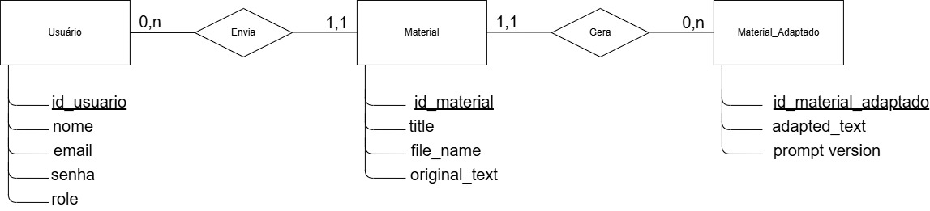
Diagrama de Modelo Entidade-Relacionamento utilizado como modelo conceitual para mostrar a lógica do projeto.

DER
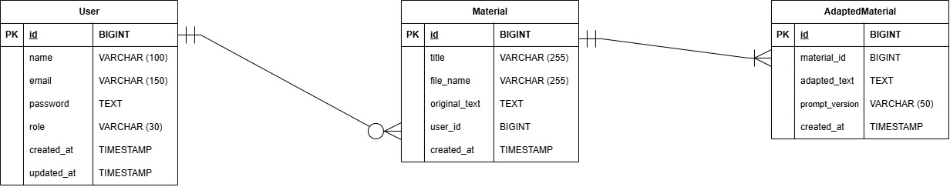
Diagrama de Entidade-Relacionamento utilizado para fazer a representação gráfica para visualizar e estruturar o banco de dados.

CASO DE USO
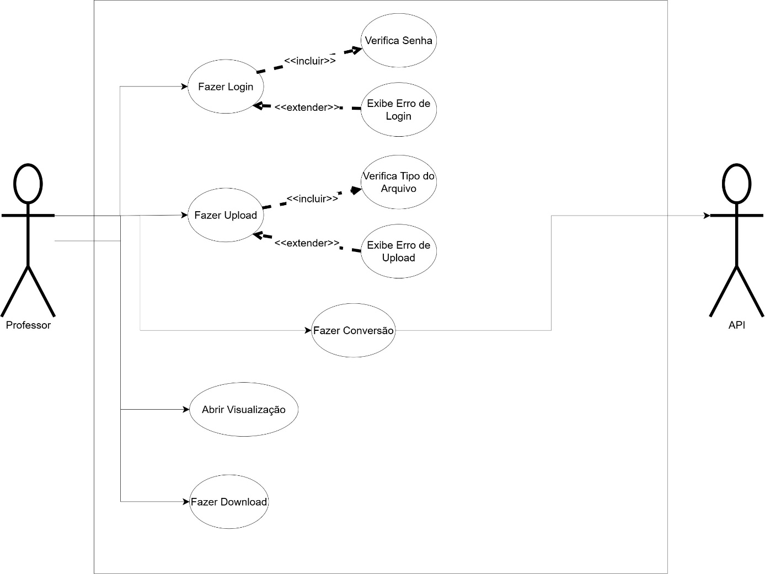
O Diagrama de Caso de Uso foi utilizado no projeto para representar as principais funcionalidades disponibilizadas pelo sistema e demonstrar como os atores interagem com a plataforma. Ele permite visualizar, de forma simples, quais ações podem ser realizadas pelo professor e quais processos dependem da integração com a API de Inteligência Artificial.

- Fazer Login: o professor acessa a plataforma e realiza seu login. O sistema verifica a senha e, caso esteja incorreta, apresenta um erro de login.
- Fazer Upload: o professor envia o material que deseja adaptar. O sistema verifica se o tipo de arquivo é compatível e, caso não seja, apresenta um erro de upload.
- Fazer Conversão: após validar o arquivo, o sistema processa o material e utiliza a API de Inteligência Artificial para adaptar o conteúdo, tornando-o mais acessível aos estudantes com TEA.
- Abrir Visualização: após a conversão, o professor visualiza o conteúdo adaptado para verificar o resultado antes de utilizá-lo.
- Fazer Download: após conferir o material, o professor pode realizar o download do conteúdo adaptado para utilizá-lo em suas atividades pedagógicas.

ESBOÇO DO FLUXOGRAMA
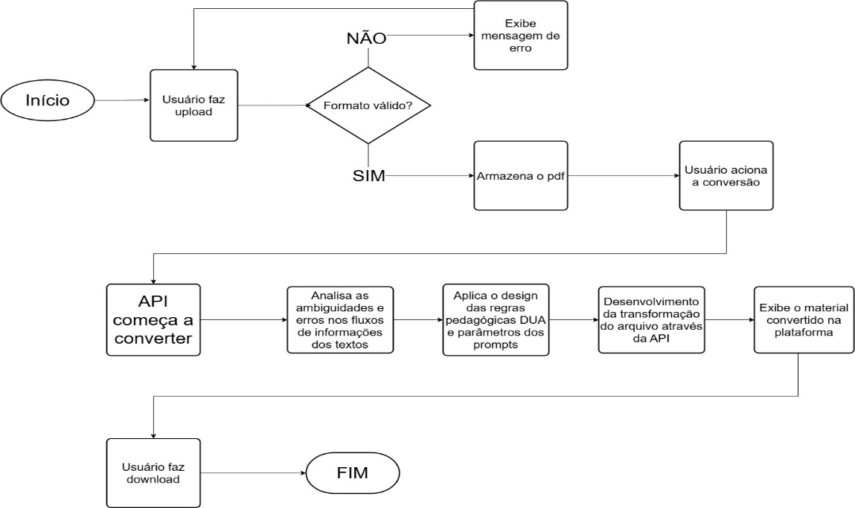
Fluxograma utilizado para melhor compreensão do caminho do sistema facilitando a forma como enxerga erros.

ESBOÇO DO DIAGRAMA DE SEQUÊNCIA
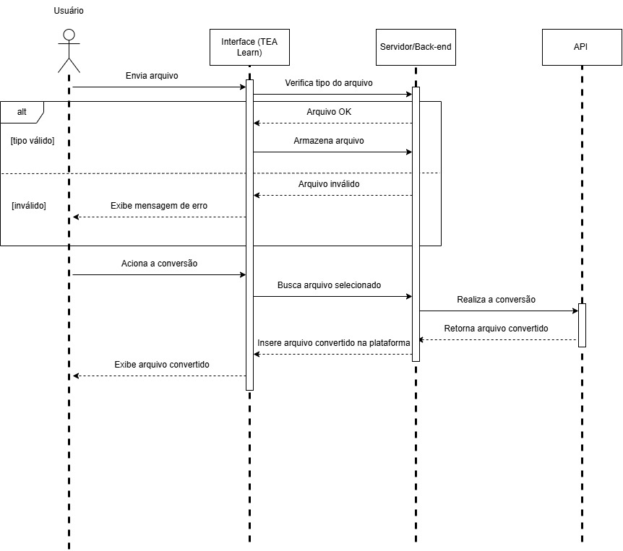

Diagrama de Sequência permite a visualização de como o front-end e o back-end interagem entre si durante os processos.

UML
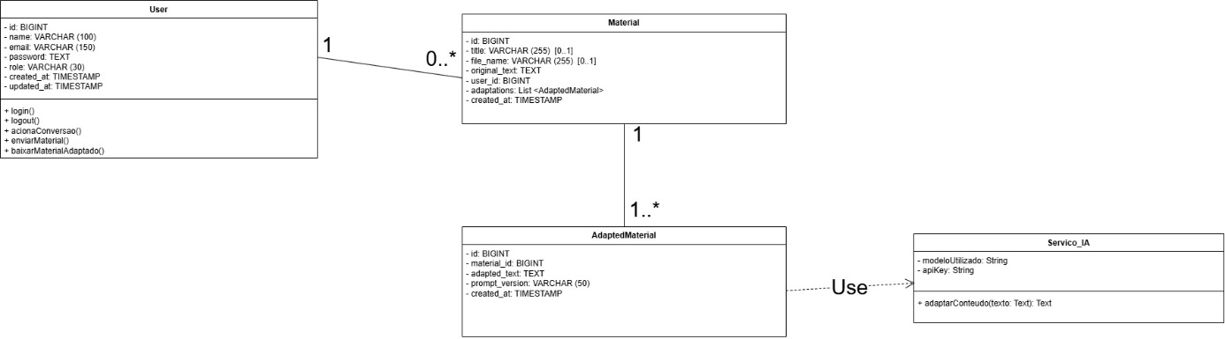
Diagrama UML serve como referência para estruturar e mostrar classes e relacionamentos dentro do projeto.

DIAGRAMA DE GANTT
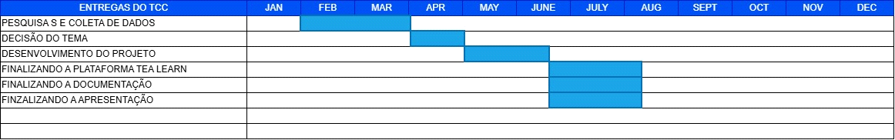
Diagrama de Gantt utilizado para acompanhar e organizar prazos de entrega das etapas do projeto.

ESTRUTURA DO PROTÓTIPO EM TELAS E EXPLICADO

TELAS:
- DASHBOARD
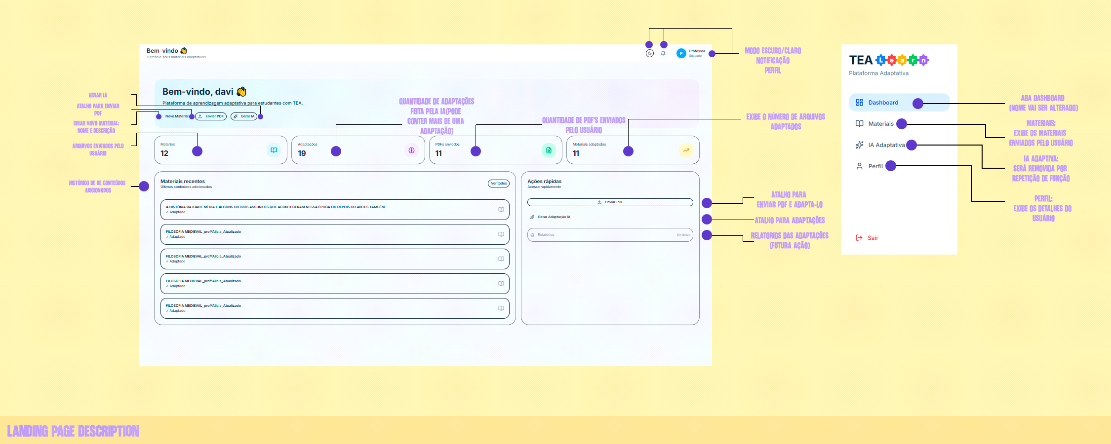

- MATERIAIS:
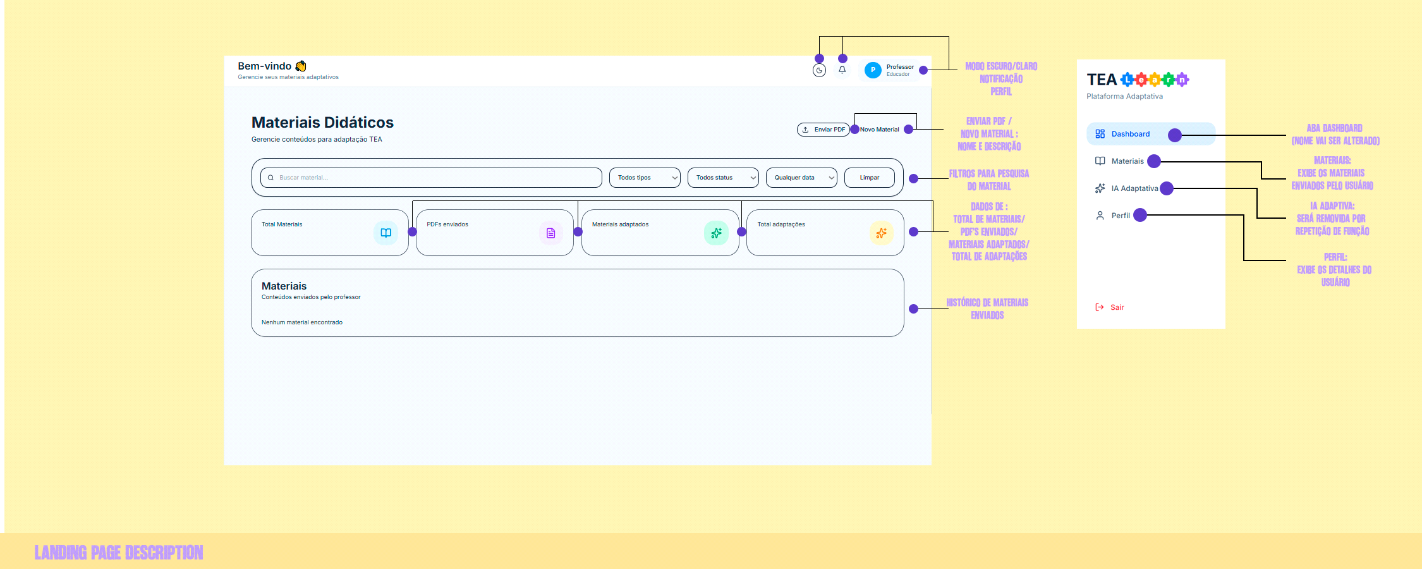
- PERFIL: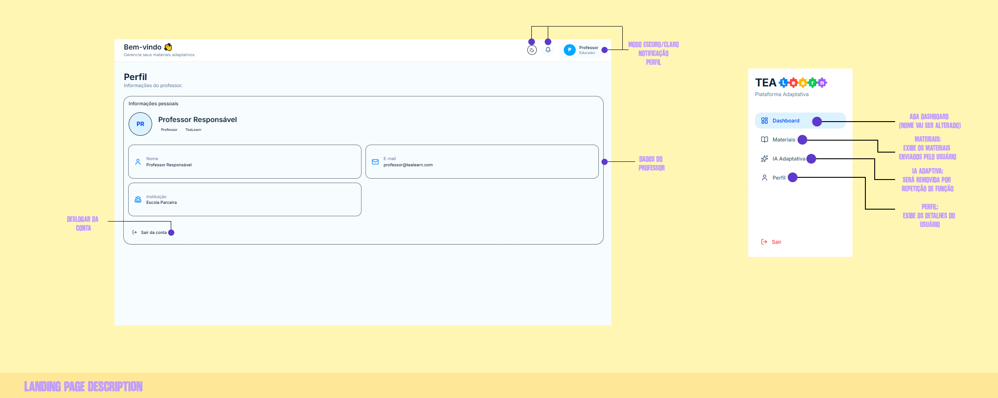
PROMPT
O prompt estabelece as regras e diretrizes que orientam o comportamento da IA durante a adaptação dos conteúdos.
- Função: adaptar um conteúdo didático em uma versão mais clara e acessível para alunos com TEA nível 1 da ETEC Professor Camargo Aranha.
- Objetivo: facilitar compreensão, leitura, interpretação, memorização e promover inclusão.
- Fidelidade: não pode mudar o significado, números, datas, nomes ou conceitos do material original.
- Proibições: não pode inventar informações, criar exemplos ou adicionar conhecimentos externos.
- Linguagem: usa frases curtas, diretas e simples, com limite de 15 palavras por frase.
- Organização: separa o conteúdo em pequenos tópicos, com uma ideia principal por tópico.
- Didática: transforma relações complexas em etapas mais fáceis de acompanhar, principalmente causa e consequência.
- Visual: prioriza espaçamento, listas curtas, negrito e estrutura previsível.
- Palavras importantes: seleciona até 5 termos essenciais do próprio texto e explica cada um.
- Resumo: termina com até 3 pontos contendo os conceitos principais.
- ADDIE: a IA segue cinco etapas:
Analisar → Desenvolver → Implementar → Avaliar.
- Avaliação: antes de entregar, a própria IA verifica se respeitou todas as regras.
- PDF: o resultado deve ser preparado para virar um material visualmente limpo e acessível.

4. BIBLIOGRAFIA
ALTA DIAGNÓSTICOS. Espectro autista (TEA): o que é, sintomas e níveis de suporte: Alta Diagnósticos. Disponível em: https://altadiagnosticos.com.br/saude/espectro-autista/.

ATLASSIAN. Diagrama de Gantt: o que é e como usar: Atlassian. Disponível em: https://www.atlassian.com/br/agile/project-management/gantt-chart.

INSTITUTO NEUROSABER. O que é ABA e quais são as características?: Instituto Neurosaber. Disponível em: https://institutoneurosaber.com.br/artigos/o-que-e-aba-e-quais-sao-as-caracteristicas/.

INSTITUTO NEUROSABER. Qual a diferença entre autismo e deficiência intelectual?: Instituto Neurosaber. Disponível em: https://institutoneurosaber.com.br/artigos/qual-a-diferenca-entre-autismo-e-deficiencia-intelectual/.

INSTITUTO PENSI. Terapia ABA: tratamento do autismo: Instituto Pensi. Disponível em: https://institutopensi.org.br/terapia-aba-tratamento-autismo.

NEUROCONECTA. Método TEACCH e os benefícios para os autistas: NeuroConecta. Disponível em: https://neuroconecta.com.br/metodo-teacch-e-os-beneficios-para-os-autistas/.

OBSERVATÓRIO DO AUTISTA. Níveis do autismo: entenda: Observatório do Autista, 2023. Disponível em: https://observatoriodoautista.com.br/2023/04/28/niveis-do-autismo-entenda/.

UNESP. DUA: desenho universal para a aprendizagem: Universidade Estadual Paulista. Disponível em: https://repositorio.unesp.br/entities/publication/5a725262-2506-4f1c-bd0f-b5428eec3699.

UNIP. Guia para adaptar materiais didáticos para alunos com TEA no Ensino Fundamental II: aplicação do modelo ADDIE: Universidade Paulista. Disponível em: https://repositorio.unip.br/psicologia-dissertacoes-e-teses/guia-para-adaptar-materiais-didaticos-para-alunos-com-tea-no-ensino-fundamental-ii-aplicacao-do-modelo-addie/.

VALÉRIO, Gabriel Dutra. [Trabalho sobre cores do Front-End]: Centro Paula Souza, 2021. Disponível em: https://ric.cps.sp.gov.br/bitstream/123456789/6940/1/1S2021_Gabriel%20Dutra%20Val%C3%A9rio_OD0902.pdf.

SÃO PAULO (Estado). Centro Paula Souza. Manual do candidato: Vestibulinho Etec. São Paulo: CPS/Fundação de Apoio à Tecnologia, 2025. Disponível em: https://vestibulinhoetec.com.br.

